ЗАЩИТНИТЕ КАСКИ КАТО ЛИЧНИ ПРЕДПАЗНИ СРЕДСТВА: ВИДОВЕ, ИЗИСКВАНИЯ И РОЛЯ В ОСИГУРЯВАНЕТО НА БЕЗОПАСНОСТТА ПРИ РАБОТА

Лилия Маноилова

SAFETY HELMETS AS PERSONAL PROTECTIVE EQUIPMENT: TYPES, REQUIREMENTS, AND ROLE IN ENSURING WORKPLACE SAFETY

Liliya Manoilova

Резюме: Защитните каски представляват основно лично предпазно средство за защита на главата при работа в условия на професионален риск. Настоящата публикация разглежда тяхното предназначение, основните видове, конструктивните особености и приложимите стандарти. Анализирани са ключовите изисквания при избора, правилната експлоатация и експлоатационният срок на защитните каски. Подчертана е тяхната роля за предотвратяване на травми на главата и за осигуряване на безопасни и здравословни условия на труд.

Ключови думи: лични предпазни средства, защитни каски, безопасност при работа, защита на главата

Abstract: Safety helmets are an essential form of personal protective equipment for protecting the head when working in conditions involving occupational hazards. This publication examines their purpose, main types, design features, and applicable standards. The key requirements for the selection, proper use, and service life of safety helmets are analyzed. Their role in preventing head injuries and ensuring safe and healthy working conditions is highlighted.

Keywords: personal protective equipment (PPE), protective helmets, occupational safety

Въведение

Личните предпазни средства (ЛПС) представляват важен елемент от системата за осигуряване на безопасни и здравословни условия на труд, като осигуряват защита на работещите от професионалните рискове, които не могат да бъдат елиминирани чрез други мерки. Те се прилагат, когато техническите, организационните и колективните средства за защита не осигуряват достатъчно ниво на безопасност. Изборът на подходящи ЛПС се основава на оценката на риска и трябва да бъде съобразен с характера на извършваната работа, условията на работната среда и специфичните опасности, на които са изложени работещите.
Настоящата публикация разглежда защитните каски като лични предпазни средства за защита на главата. Представени са тяхното предназначение, класификация, нормативните изисквания и приложимите стандарти, както и основните критерии за избор и ефективно използване в зависимост от спецификата на работната среда и резултатите от оценката на риска [1–4].

- Лични предпазни средства – предназначение и класификация

Личните предпазни средства се класифицират според частта от човешкото тяло, която защитават. Съгласно Приложение № 2 към Наредба № 3 от 2001 г. те се разделят на основни групи: средства за защита на главата, слуха, очите и лицето, дихателните органи, крайниците, кожата, торса и цялото тяло.

Изборът на ЛПС се извършва въз основа на оценката на професионалния риск и препоръките на Службата по трудова медицина. Избраните средства трябва да бъдат съобразени с конкретните опасности на работното място, приложимите нормативни изисквания и указанията на производителя за правилната им употреба.
ЛПС се предоставят на работещите при постъпване на работа и се подменят при износване, повреда или загуба на защитните им свойства. Те трябва да осигуряват необходимото ниво на защита срещу установените рискове, без да създават допълнителна опасност за ползвателя. Освен това е необходимо да гарантират удобство при носене, свобода на движение и безопасна експлоатация през целия период на използване [1-4].

- ЛПС за защита на главата. Защитни каски

Защитните каски са едни от основните лични предпазни средства за защита на главата. Те осигуряват защита срещу механични въздействия, като удари, падащи и остри предмети, както и срещу специфични опасности, включително въздействие на електрически ток, екстремни температури и пръски от разтопен метал.

Травмите на главата са сред най-тежките последици от трудовите злополуки, особено в строителството, промишлеността, енергетиката, минното дело и други високорискови отрасли. Поради това правилният избор, коректното използване и редовната поддръжка на защитните каски са от съществено значение за ограничаване на риска от злополуки, както и за осигуряване на безопасни условия на труд [3].

2.1. Действие на защитната каска

Носенето на защитна каска значително намалява риска от травми на главата при трудови инциденти. Основният ѝ конструктивен елемент е твърдата външна черупка (фиг. 1), изработена от високоустойчиви полимерни материали, която разпределя силата на удара. От вътрешната страна е разположена окачваща система (околожка), поддържаща разстояние между главата и корпуса. Тя абсорбира и разсейва част от енергията при удар, като намалява натоварването върху черепа [4].

2.2. Избор на подходяща защитна каска

Ефективността на защитната каска зависи както от нейните конструктивни характеристики, така и от правилния избор и употреба. Тя трябва да бъде съобразена с условията на труд, да е подходяща за конкретния потребител, да осигурява стабилно закрепване и възможност за регулиране чрез окачващата система и каишката под брадата. За удобство челната лента трябва да абсорбира потта, а окачващата система да разпределя равномерно натоварването.
Основният европейски стандарт за индустриални защитни каски е EN 397 „Industrial safety helmets“, който определя изискванията към конструкцията, механичната устойчивост, експлоатационните характеристики и методите за изпитване. Стандартът включва минимални изисквания за ударопоглъщане, устойчивост на проникване и надеждност на закрепващата система, както и допълнителни изпитвания за устойчивост на високи и ниски температури, странична деформация, пръски от разтопен метал и електрически риск.
В България стандартът е въведен като БДС EN 397 „Защитни каски за промишлеността“. Съгласно Регламент (ЕС) 2016/425 всички защитни каски, предлагани на пазара на Европейския съюз, трябва да притежават CE маркировка, декларация за съответствие и инструкции за безопасна употреба [4–6].

2.3. Основни съставни части на защитните каски 0

Основните конструктивни елементи на защитната каска са корпусът (черупката) и околожката (окачващата система). Те функционират съвместно, като осигуряват защита на главата чрез поглъщане и разпределяне на енергията при механични въздействия, като удари, падащи и остри предмети.
Освен тях, при някои модели каски са предвидени допълнителни елементи като подбрадна лента, челна лента за изпотяване, вентилационни отвори и монтажни слотове за лични предпазни средства – антифони, предпазен шлем или челник [7].
На фиг. 1 са показани основните конструктивни елементи на защитната каска – корпусът и околожката, както и тяхното взаимно разположение при правилно използване на каската [7].
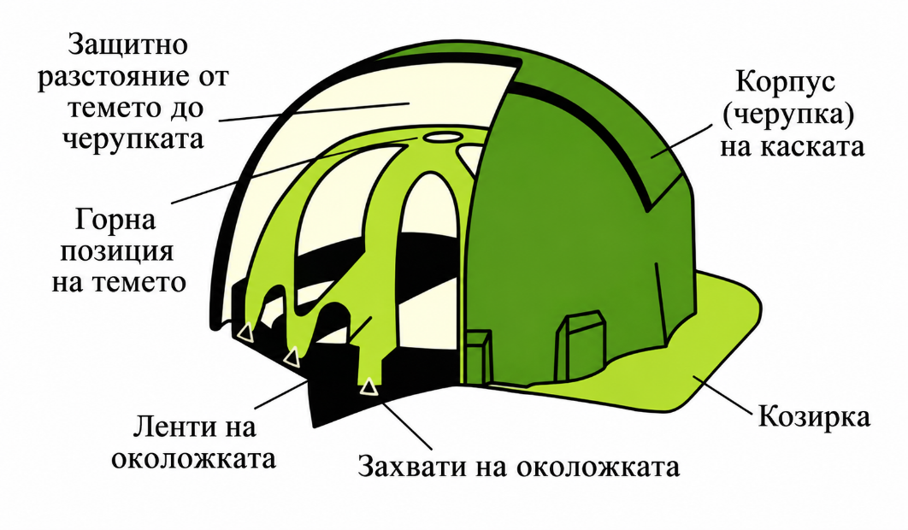

Фигура 1. Основни конструктивни елементи на защитната каска

Корпусът представлява външната твърда обвивка на каската и е основният защитен елемент срещу външни механични въздействия. Неговата функция е да поеме първоначалния удар, да разпредели енергията върху по-голяма площ и да намали силата, предавана към главата. Освен защита от падащи предмети, корпусът предпазва от пробиване от остри предмети, от странични удари, както и в определени случаи от въздействието на атмосферни условия, ултравиолетово излъчване и химически вещества.
Съвременните корпуси най-често се изработват от термопластични или композитни материали, които съчетават висока механична здравина с олекотена конструкция. Най-разпространени са полиетиленът с висока плътност (HDPE), акрилонитрил-бутадиен-стиренът (ABS) и поликарбонатът. HDPE се отличава с добра удароустойчивост, олекотена конструкция и устойчивост на влага и химически вещества, поради което се използва широко в индустриалните защитни каски. ABS предлага по-висока твърдост и устойчивост на деформации, а поликарбонатът се характеризира с много добра здравина и висока устойчивост на удар дори при ниски температури. При каските, предназначени за специализирани дейности, се използват и композитни материали, подсилени със стъклени или въглеродни влакна, които осигуряват висока механична якост при олекотена конструкция.
Околожката представлява вътрешната окачваща система на каската и изпълнява изключително важна роля за безопасността на ползвателя. Тя се състои от система от текстилни или синтетични ленти, които са закрепени към корпуса чрез специални фиксатори. Основната ѝ функция е да поддържа определено разстояние между главата и вътрешната повърхност на корпуса. Именно това свободно пространство позволява при удар част от кинетичната енергия да бъде погълната и разпределена, преди да достигне до главата, като по този начин значително се намалява рискът от травми.
Съвременните околожки обикновено имат механизъм за регулиране на размера чрез зъбчат или въртящ се механизъм (тип „ratchet“), който позволява бързо и лесно напасване към различните размери на главата. Правилното регулиране е от съществено значение за безопасната експлоатация на каската, тъй като прекалено свободната каска може да се размести при удар, а прекалено стегнатата създава дискомфорт и намалява желанието за постоянното ѝ използване.
Към околожката често се добавя и челна абсорбираща лента, която подобрява комфорта при продължително носене, като попива потта и предотвратява нейното стичане към очите. При някои модели е предвидена и подбрадна лента, която осигурява стабилното задържане на каската върху главата при работа на височина, при силен вятър или при интензивни движения.
Ефективността на защитната каска зависи не само от качеството на използваните материали, но и от правилното взаимодействие между корпуса и околожката. При правилно поставяне главата контактува единствено на окачващата система, като между нея и корпуса на каската се запазва свободно пространство. По този начин при възникване на удар енергията първоначално се поема от корпуса, след което се разпределя чрез окачващата система и едва след това достига до главата в значително намалена степен. Именно този принцип на работа осигурява високата степен на защита, изисквана от съвременните стандарти за лични предпазни средства [4,7].

2.4. Видове защитни каски и стандарти

В зависимост от предназначението си защитните каски се разделят на индустриални, електроизолиращи, каски за работа на височина, за минната промишленост, за пожарникарски и спасителни дейности, както и специализирани каски за специфични производствени процеси. Изборът на подходящ модел се извършва въз основа на оценката на риска, условията на труд и характера на извършваната дейност.
Индустриални защитни каски - Основният стандарт е БДС EN 397:2012+A1:2012 „Защитни каски за промишлеността. Изисквания, изпитвания и маркировка“, който определя изискванията към конструкцията, механичната здравина, ударопоглъщането, устойчивостта на проникване, закрепващата система и методите за изпитване. Предвидени са задължителни изпитвания за ударопоглъщане, устойчивост на проникване и здравина на закрепващата система, както и допълнителни изпитвания за ниски температури (- 20 °C и - 30 °C), висока температура (+150 °C), странична деформация (LD), пръски от разтопен метал (MM) и електроизолационни свойства (440 V AC).
Електроизолиращи защитни каски - При работа в близост до електрически съоръжения се използват каски, съответстващи на БДС EN 50365:2002, предназначени за електрически инсталации до 1000 V променлив ток или 1500 V постоянен ток. Те преминават специализирани изпитвания за електрическа изолация, осигуряващи защита при работа под напрежение.
Защитни каски за работа на височина - Те съответстват на БДС EN 12492:2012+A1:2012 и се характеризират с повишена устойчивост на странични удари и четириточкова каишка под брадата, която предотвратява падането на каската при движение или инцидент.
Различните модели защитни каски се отличават по конструктивни характеристики, материали, възможности за регулиране и съвместимост с допълнителни лични предпазни средства. Изборът им трябва да бъде съобразен със специфичните условия на работа и необходимото ниво на защита [8–10].
Интелигентни каски - Развитието на цифровите технологии доведоха до създаването на интелигентни защитни каски, които съчетават механична защита със сензори, GPS, безжична комуникация и изкуствен интелект. Те осигуряват мониторинг на работната среда, откриват падане, удар, опасни газове и навлизане в рискови зони, като автоматично подават предупреждения. Намират приложение в строителството, минната промишленост, металургията и други високорискови отрасли, където допринасят за намаляване на трудовите злополуки и повишаване на безопасността при работа [11].
Към настоящия момент не съществува единен специализиран стандарт, който изцяло да регламентира конструкцията и функционалните изисквания към интелигентните защитни каски. Те трябва да отговарят на изискванията на основния стандарт за съответния тип защитна каска (например БДС EN 397:2012+A1:2012 за индустриални каски), като допълнително се прилагат изисквания, свързани с вградените електронни компоненти, комуникационни модули и сензорни системи. Оценката на тяхната безопасност включва както механичната защита на каската, така и надеждността на използваните цифрови технологии.
На фиг. 2 е представена интелигентна защитна каска с интегрирани средства за комуникация и мониторинг на работната среда [12].
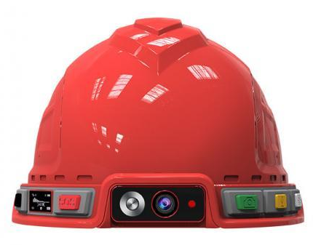
Фигура 2. Интелигентна защитна каска с интегрирани средства за комуникация и мониторинг на работната среда

2.5. Класификация и особености на индустриалните защитни каски

Индустриалните защитни каски се избират според характера на работата, условията на труд и резултатите от оценката на риска. Защитните им свойства се определят от конструкцията на корпуса и енергопоглъщащите характеристики на окачващата система.
Съгласно БДС EN 397:2012+A1:2012 каските трябва да осигуряват защита срещу удар, проникване и надеждност на закрепващата система. Допълнително могат да притежават устойчивост при ниски (−20 °C и −30 °C) и високи температури (+150 °C), странична деформация (LD), пръски от разтопен метал (MM) и електроизолационни свойства (440 V AC).
Конструктивните особености включват различни форми на корпуса и козирката, вентилационни отвори, възможност за монтаж на допълнителни ЛПС, различен брой точки за закрепване на окачващата система (4-, 6- или 8-точкова), както и използване на материали като HDPE, ABS, поликарбонат и композити.
При избора на индустриална защитна каска следва да се отчита съответствието със стандарта, спецификата на работната среда, професионалните рискове и съвместимостта с останалите използвани лични предпазни средства.

- Цветово обозначение на защитните каски
В практиката защитните каски се различават не само по конструкция и предназначение, но и по цвят. Цветовото обозначение служи за бързо разпознаване на длъжността, функциите или нивото на достъп на работещите, което улеснява организацията на работния процес, комуникацията между екипите и повишава безопасността.
Най-често използваните цветове са: бяла – за ръководители, инженери и технически специалисти; жълта – за строителни работници и производствен персонал; синя – за техници, оператори и квалифицирани работници; зелена – за специалисти по безопасност и здраве при работа и новопостъпили служители; червена – за аварийни и противопожарни екипи; оранжева – за работещи, при които е необходима повишена видимост, например при пътно строителство и транспортна инфраструктура.
На фиг. 3 е представен пример за цветово обозначаване на индустриални защитни каски според заеманата длъжност или изпълняваните функции [10].

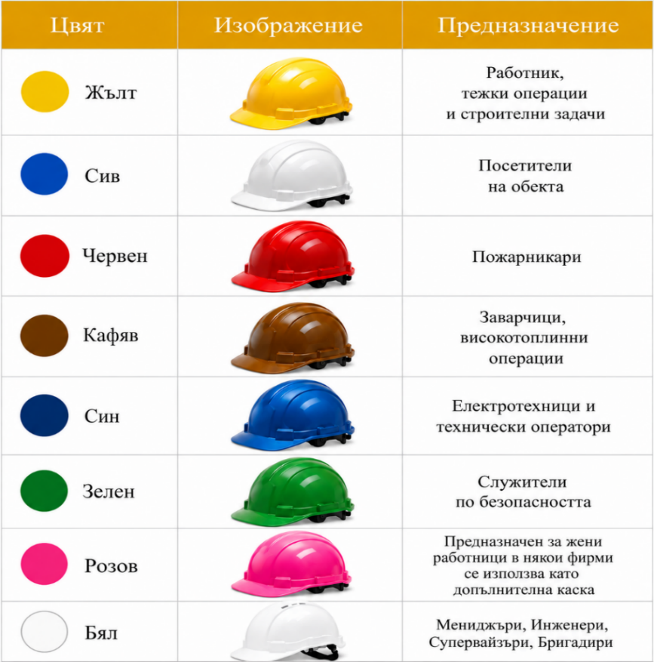

Фигура 3. Цветово кодиране на предпазните каски според предназначението им

Следва да се има предвид, че не съществува международен или европейски стандарт, който да регламентира задължително цветово кодиране на защитните каски. Използваната цветова схема се определя от вътрешните правила на организацията или от изискванията на конкретния работодател и може да се различава между отделните предприятия и държави.

2.6. Срок на експлоатация на защитни каски

Срокът на експлоатация на защитните каски се определя от производителя и зависи основно от материала на корпуса. Каските от HDPE (полиетилен с висока плътност) обикновено имат експлоатационен срок около 3 години, докато моделите от поликарбонат или композитни материали могат да се използват до 10 години при нормални условия.
Върху корпуса е нанесена трайна маркировка с датата на производство (месец и година), която служи за проследяване на производството, но не представлява срок на годност. Конкретният срок на експлоатация се определя от производителя и обикновено е 3, 5 или до 10 години, в зависимост от модела, материала и условията на използване.
Защитната каска трябва да бъде бракувана след силен удар, падане на тежък предмет или друго значително механично въздействие, независимо от липсата на видими повреди, тъй като е възможно да са настъпили вътрешни структурни изменения, които намаляват защитните ѝ свойства. Подмяна се налага и при наличие на пукнатини, деформации, следи от термично или химично въздействие, както и при повреда на окачващата система или закрепващите елементи [13,14].

ЗАКЛЮЧЕНИЕ

Защитните каски са основно лично предпазно средство за защита на главата от механични въздействия, падащи предмети, проникване на остри тела, както и от електрически и температурни опасности. Ефективността им зависи от правилния избор, съответствието с нормативните изисквания, конструктивните характеристики и правилната експлоатация. Изборът на подходяща каска трябва да се основава на оценката на риска и спецификата на работната среда. Правилното поставяне, регулиране, периодичният контрол и своевременната подмяна са съществени условия за запазване на защитните ѝ свойства и за осигуряване на надеждна защита. Като неразделна част от системата за безопасност и здраве при работа, защитната каска допринася за намаляване на риска от трудови злополуки и за повишаване на безопасността на работещите.

Авторите изказват благодарност за финансовата подкрепа на НИС-ХТМУ (дог. № 59-05/2026г.)

ЛИТЕРАТУРА:
1. Наредба № 3 от 19 април 2001 г. за минималните изисквания за безопасност и опазване на здравето на работещите при използване на лични предпазни средства на работното място. Държавен вестник. бр. 46 (15.05.2001). Изм. и доп.
2. Наредба № 5 от 11 май 1999 г. за реда, начина и периодичността на извършване на оценка на риска. Държавен вестник. бр. 47 (21.05.1999). Изм. и доп.
3. Regulation (EU) 2016/425 of the European Parliament and of the Council of 9 March 2016 on personal protective equipment. Official Journal of the European Union. vol. L81 (31 March 2016), pp. 51–98.
4. БДС EN 397:2012+A1:2012. Защитни каски за промишлеността (Industrial safety helmets). София: Български институт за стандартизация, 2012.
5. European Agency for Safety and Health at Work (EU-OSHA). Personal protective equipment (PPE) – Selection, use and maintenance. Online. Luxembourg: Publications Office of the European Union. Available from: https://osha.europa.eu/. [viewed 2026-07-22].
6. RIDLEY, John and CHANNING, John. Safety at Work. 8th ed. London: Routledge, 2019. ISBN 978-0-367-14401-4.
7. GLINKA, M. R., GAWRYLUK, J. and SZAFRAŃSKI, M. Analysis of materials used in protective helmets and their impact resistance. Materials. Online. vol. 13 (2020). Available from: https://www.mdpi.com/journal/materials. [viewed 2026-07-22].
8. БДС EN 50365:2002. Изолиращи каски за използване при работа с електрически инсталации с ниско напрежение. София: Български институт за стандартизация, 2002.
9. БДС EN 12492:2012+A1:2018. Планинарско оборудване. Каски за планинари. Изисквания за безопасност и методи за изпитване. София: Български институт за стандартизация, 2018.
10. Occupational Safety and Health Administration (OSHA). Personal Protective Equipment (PPE) – Head Protection. Online. U.S. Department of Labor. Available from: https://www.osha.gov/personal-protective-equipment. [viewed 2026-07-22].
11. RIAZ, M., YOUSAF, S., IQBAL, J. et al. Smart Helmet-Based Proactive Safety Management System for Construction Workers Using Internet of Things (IoT). Sensors. Online. vol. 20, no. 21 (2020), article 6241. Available from: https://doi.org/10.3390/s20216241. [viewed 2026-07-22].
12. European Product Design Award. SmartHat – Smartest Safety Helmet. Online. 2023. Available from: https://www.productdesignaward.eu/winners/epda/2023/11211/. [viewed 2026-07-22].
13. MSA Safety. Industrial Head Protection – User Instructions and Maintenance Recommendations. Online. Manufacturer technical documentation. Available from: https://msasafety.com/. [viewed 2026-07-22].
14. 3M. Safety Helmet User Instructions and Maintenance Guide. Online. Manufacturer technical documentation. Available from: https://www.3m.com/. [viewed 2026-07-22].

Лилия Валериева Маноилова
Химикотехнологичен и металургичен университет – София
бул.Кл. Охридски 8, 0898 999 421, lili_manoilova@abv.bg

